# ========== 一、安装后检查（必做） ==========
# 打开任意文件夹 → 右键 Git Bash Here
# 检查是否安装成功
git --version

# 出现版本号就成功，提示 command not found 就是git的环境变量没配置好

解决方法：
第二步：配置环境变量（如果已安装但报错）
这是最常见的原因，Git 装好了，但系统不知道它在哪。
找到 Git 的安装路径：
通常默认安装在 C:\Program Files\Git\bin。
如果找不到，可以在电脑里搜索 git.exe，找到它所在的文件夹。

配置环境变量：
·在电脑左下角搜索栏输入 环境变量，打开「编辑系统环境变量」。
·点击「环境变量」按钮。
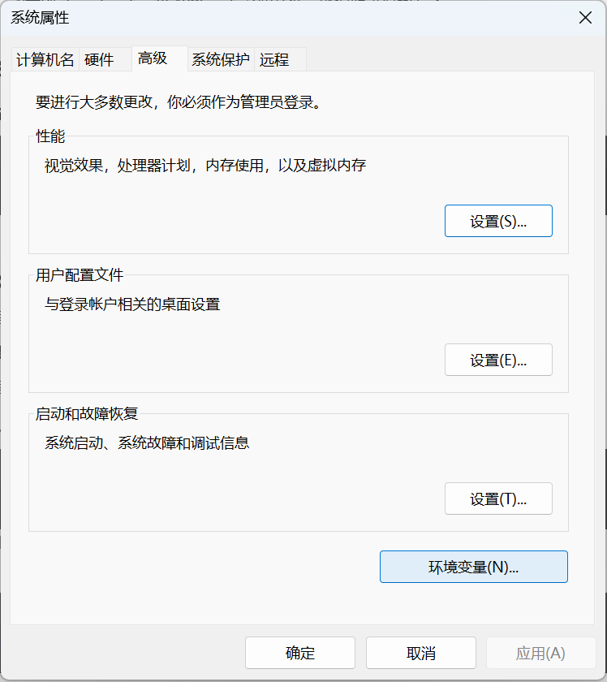
·在「系统变量」列表里找到 Path，双击打开。
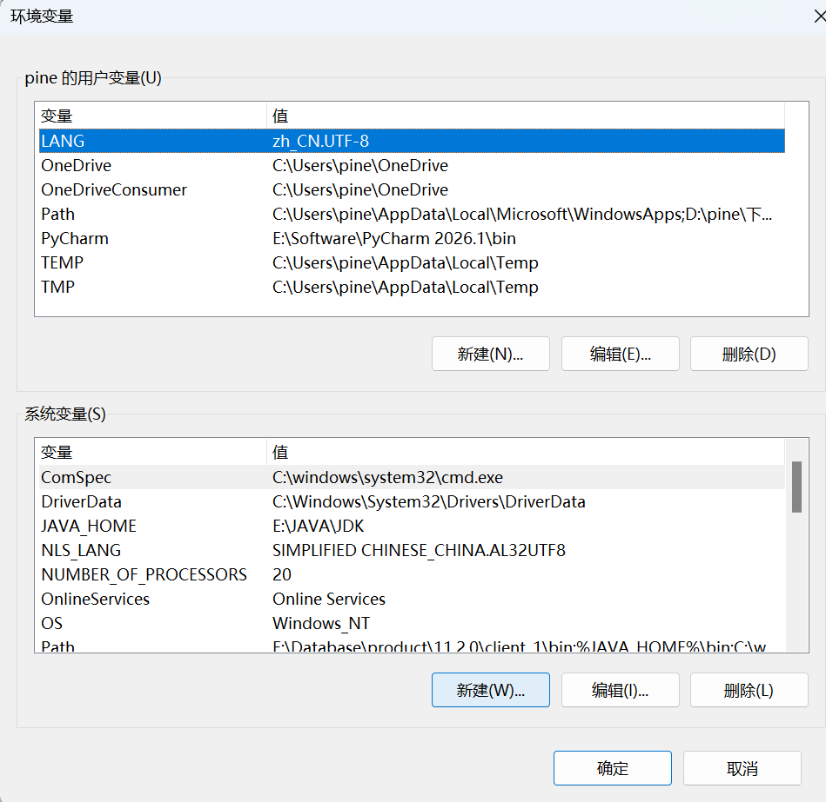
·点击「新建」，把刚才找到的 Git bin 文件夹路径（比如 C:\Program Files\Git\bin）粘贴进去。
·一路点击「确定」保存。

重启命令行：
把所有打开的命令行窗口都关掉，重新打开一个。
再输入 git --version，应该就能显示版本号了。

# ========== 二、第一次配置身份（只做1次） ==========
1.在下面页面选择显示更多选项，点击Open git bash here
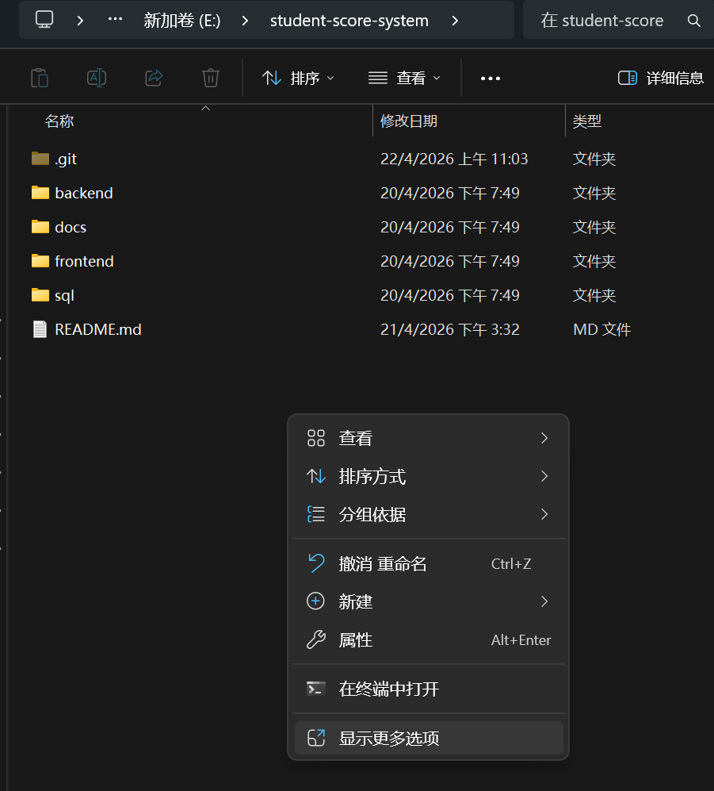
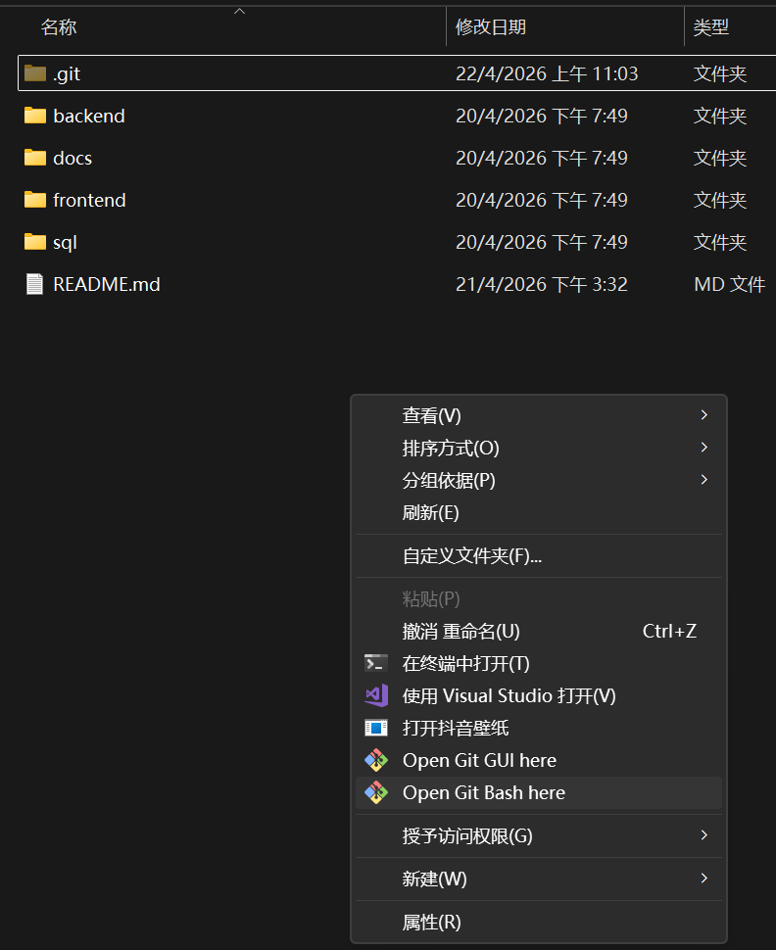
# 把【】里的内容改成你自己的
复制命令无法Ctrl+V粘贴，复制好下面命令在git-bash页面右键paste粘贴
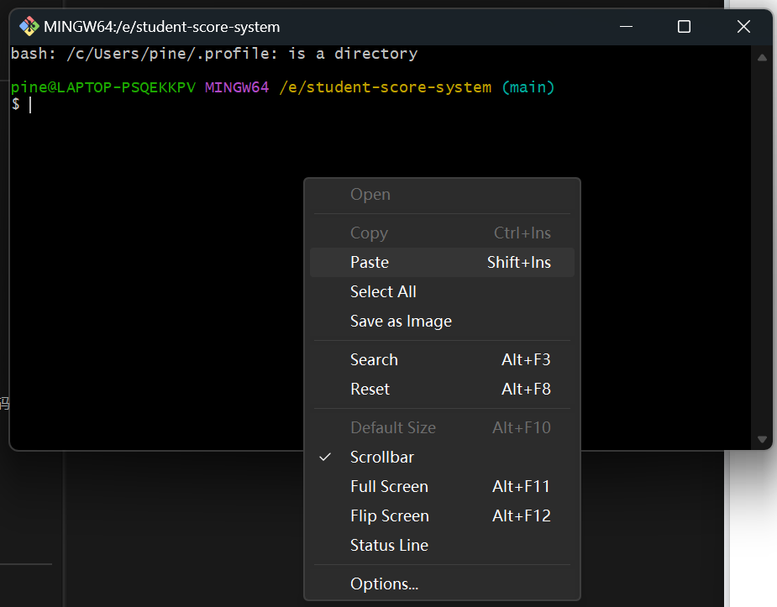
git config --global user.name "你的名字/GitHub昵称"
git config --global user.email "你的GitHub邮箱"

# 示例：
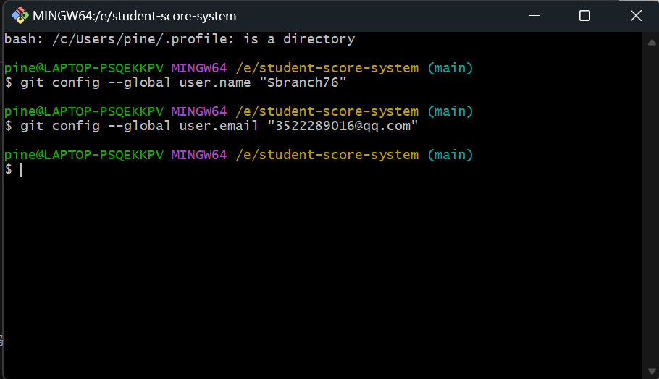

# ========== 三、第一次拉取项目（只做1次） ==========
# 1. 新建一个空文件夹project，右键 Git Bash Here
# 2. 执行克隆命令（直接复制）
git clone https://github.com/Sbranch76/student-score-system.git
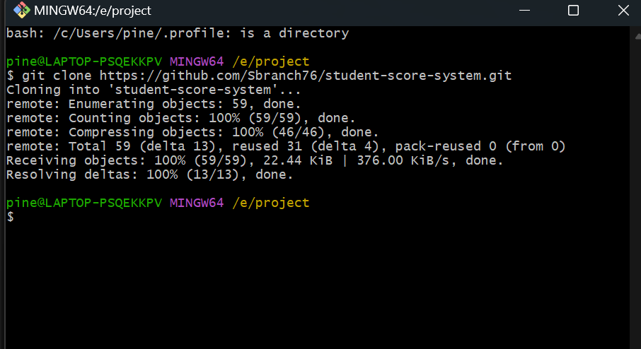
这样就是好了，文件夹就有文件了。

# ========== 四、每次写代码标准流程（必看） ==========
# 1. 开始写代码前，先同步最新代码
git pull

2.如下，输入 git pull。有时候网络不好需要等待一会，或者提示没有连接上仓库，换网络或重试几次。
出现下面的就是成功了。
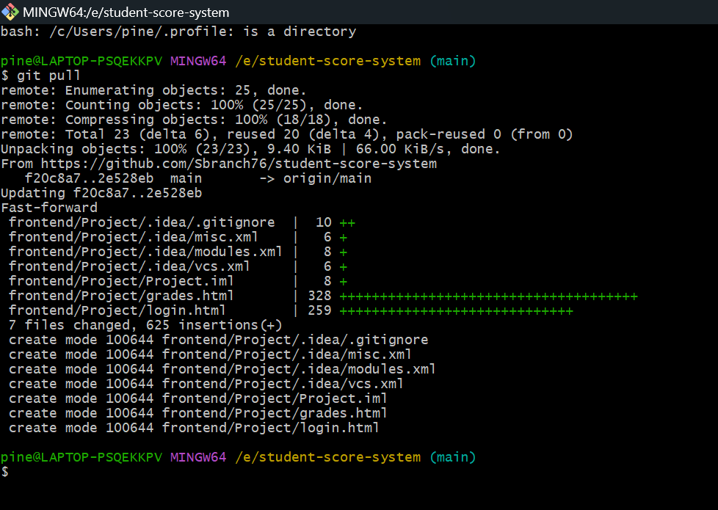

# 2. 写完代码后提交（3条命令按顺序执行）
git add .
git commit -m "这里写你做了什么，例如：前端：完成登录页面"
git push
这一步非常重要，每次都要写！三个命令分开复制提交，最后git push完才算提交成功。

# ========== 五、常见警告（不用管） ==========
# 出现 warning: LF will be replaced by CRLF
# 直接无视，继续提交即可，不影响任何功能

豆包使用教程
1.新开一个会话，把老师的文件全部提交上去
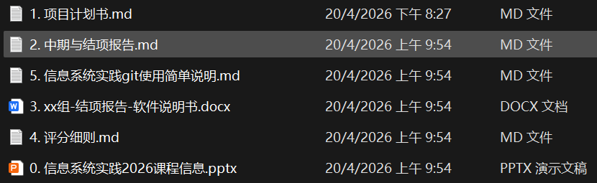
2.再把我们组的项目计划书和github地址提交上去。
我是一个0基础新手，正在做《信息系统实践2026》课程项目：【学生成绩管理系统】，仓库地址： https://github.com/Sbranch76/student-score-system.git
当前负责【写登录页面/改学生列表功能/写项目计划】。我现在想要...
描述自己现在在做什么，遇到什么问题，用豆包截图提问。特别是git中的问题，比较好解决。

【使用说明】
1.把 【】 里的内容替换成你自己的实际情况，越详细越好
2.报错信息一定要完整复制 / 截图，别只说 “提交失败了”
3.问题解决后，记得把豆包的回复发给组长确认，避免误操作把项目搞乱。

单个文件需要删除也可以直接在github上操作，不用git命令。
1.在github进入对应的文件夹，delete就可以删除。如图，选中对应文件，点右上角那三个点，里面红色的delete file就是删除。
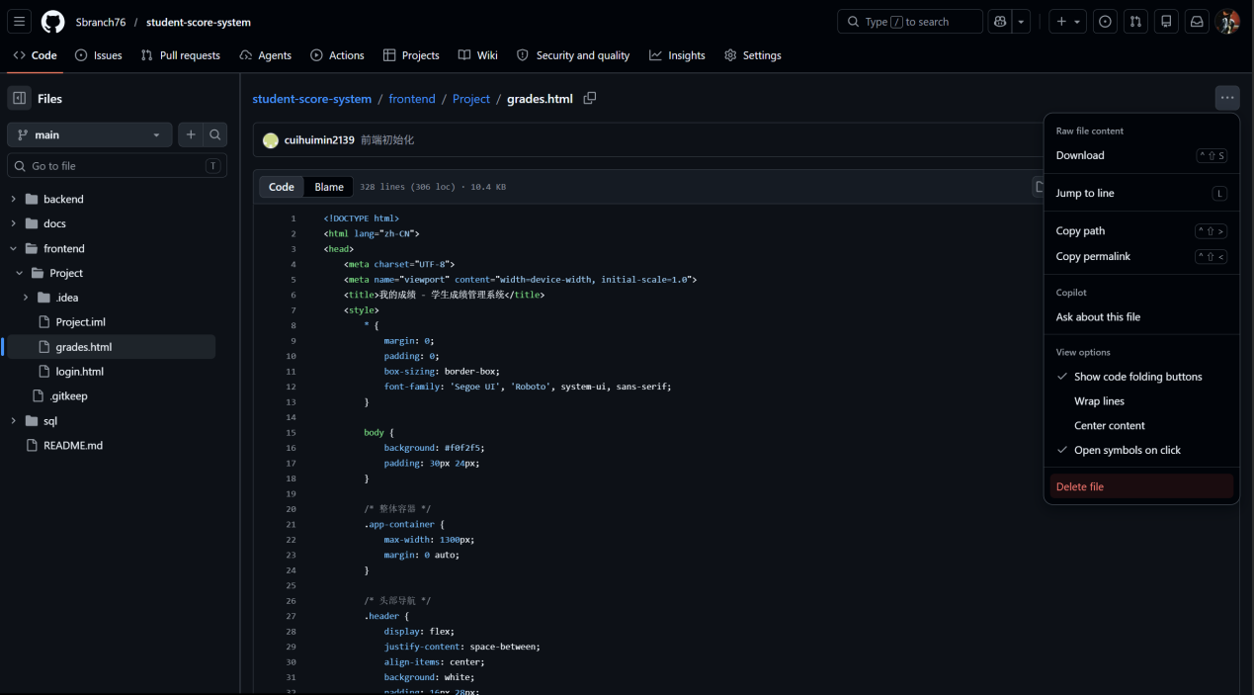

2.然后点击右上角绿色的Commit change
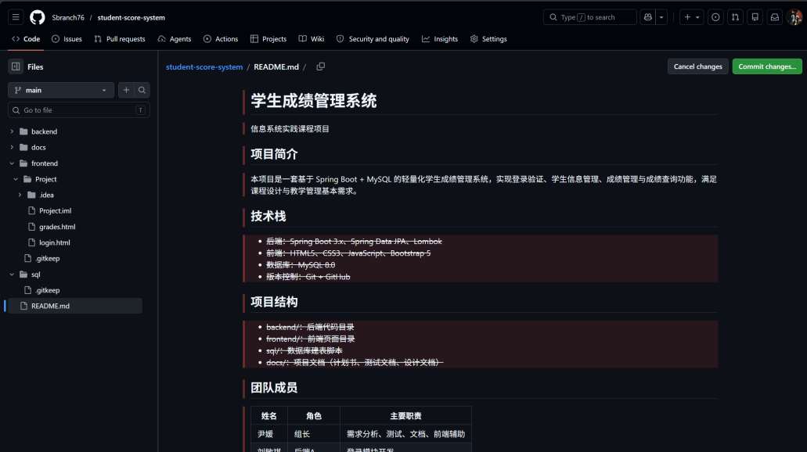
3.然后提交你这次修改的信息，如“前端：删除xxx.html/new文件夹”
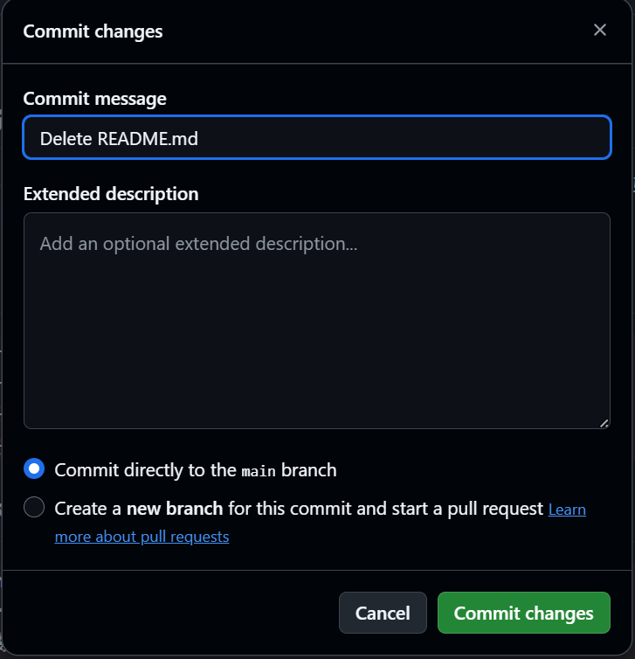
最后点击绿色的，就算提交完毕。刷新后仓库对应文件/文件夹就已经删除。

提交单个文件也可以这样，具体可以截图问豆包：“我需要在github上的我们项目仓库上传xx文件，点击哪里操作？”
当然用git命令也是一样的。

有不会的问题可以私发问我也可以在群里问，后续大家遇到的问题我会重新更新和完善此文档，方便大家解决项目中的问题。

